Co powinniśmy wiedzieć o zakażeniu wirusem Ebola?
12.09.2014
dr n. med. Weronika Rymer,¹ dr n. med. Agnieszka Wroczyńska,² dr n. med. Wacław Leszek Nahorski^{2,3}
¹ Katedra i Klinika Chorób Zakaźnych, Chorób Wątroby i Nabytych Niedoborów Odpornościowych, Uniwersytet Medyczny we Wrocławiu, ² Klinika Chorób Tropikalnych i Pasożytniczych, Instytut Medycyny Morskiej i Tropikalnej w Gdyni, Gdański Uniwersytet Medyczny, ³ Konsultant Krajowy ds. Medycyny Morskiej i Tropikalnej
Medycyna Praktyczna 2014/09
Jak cytować: Rymer W., Wroczyńska A., Nahorski W.L.: Co powinniśmy wiedzieć o zakażeniu wirusem Ebola. Med. Prakt., 2014; 9: 92–107
Skróty: CDC – Centers for Disease Control and Prevention, DRK – Demokratyczna Republika Konga, ECDC – European Centre for Disease Prevention and Control, EV (Ebola virus) – wirus Ebola, EVD (Ebola virus disease) – gorączka krwotoczna Ebola, PPE (personal protective equipment) – środki ochrony indywidualnej (osobistej), WHO – Światowa Organizacja Zdrowia

ZAPAMIĘTAJ
- Ryzyko epidemii EVD w Polsce jest bardzo małe, ale istnieje możliwość zawleczenia zakażenia.
- Zakażenie EV należy podejrzewać u każdego gorączkującego pacjenta, który w ciągu ostatnich 21 dni wrócił z kraju objętego epidemią EVD.
- Rozpoznanie różnicowe u pacjenta z podejrzeniem EVD powinno obejmować m.in. malarię i dengę.
- Zakażenie wśród ludzi szerzy się głównie przez bezpośredni kontakt uszkodzonej skóry lub nieuszkodzonych błon śluzowych z krwią, wydzielinami lub wydalinami osoby zakażonej (mocz, ślina, kał, wymiociny, nasienie). Do transmisji EV może dojść w bezpośrednim kontakcie z chorym lub poprzez zanieczyszczone przedmioty i powierzchnie.
- W razie podejrzenia EVD natychmiast należy zastosować środki ochrony indywidualnej, konieczne jest częste mycie lub dezynfekcja rąk (również po zdjęciu rękawiczek).
- O podejrzeniu EVD należy niezwłocznie powiadomić państwowego powiatowego inspektora sanitarnego właściwego dla miejsca podejrzenia lub rozpoznania zakażenia.
- Obserwacja osoby narażonej na zakażenie EV trwa 21 dni.

Pytanie 1. Czym jest gorączka krwotoczna Ebola?
Gorączka krwotoczna Ebola (inaczej: choroba wywołana przez wirusa Ebola [Ebola virus disease – EVD]) jest chorobą zakaźną należącą do grupy wirusowych gorączek krwotocznych, która występuje epidemicznie w tropikalnej części Afryki, przede wszystkim na terenach wiejskich. EVD wywołują 4 gatunki wirusów z rodzaju Ebola (Ebola virus – EV): Zaire ebolavirus (nazywany po prostu ebolavirus), Sudan virus, Tai Forest virus, Bundibugyo virus (rodzina Filoviridae). EVD jest ciężką chorobą ogólnoustrojową, u około połowy chorych przebiegającą z objawami krwotocznymi. Epidemie wywołane przez EV zwykle charakteryzują się śmiertelnością przekraczającą 80% (ok. 50% w przypadku pacjentów hospitalizowanych, leczonych objawowo). EVD opisano po raz pierwszy w 1976 roku podczas 2 jednoczesnych epidemii: w Sudanie i w Demokratycznej Republice Konga (DRK). W DRK zachorowania miały miejsce we wsi nad rzeką Ebola, od której pochodzi nazwa rodzaju wirusów.
Rezerwuarem EV są najprawdopodobniej nietoperze z rodziny Pteropodidae. Do pierwotnych zakażeń u ludzi dochodzi przez kontakt z zakażonymi nietoperzami, a także z chorymi lub padłymi innymi zwierzętami zakażonymi EV, zamieszkującymi tropikalne lasy deszczowe Afryki (w tym małpami, antylopami leśnymi, gryzoniami). W trakcie epidemii EVD główną drogą zakażenia jest bliski kontakt z chorymi lub zmarłymi z powodu tej choroby. W miejscach o niewystarczającej infrastrukturze medycznej, w których nie stosuje się właściwych środków ochrony przed zakażeniem, zakażenia personelu medycznego są częste i stanowią istotny czynnik wpływający na rozprzestrzenianie się epidemii EVD.

Pytanie 2. Jaki zasięg i znaczenie dla zdrowia publicznego ma obecna epidemia EVD w Afryce?
Trwająca od kilku miesięcy epidemia EVD jest najdłużej trwającą i największą pod względem liczby zachorowań, zgonów oraz zasięgu geograficznego epidemią tej choroby w historii i zarazem pierwszą, która występuje w Afryce Zachodniej (ryc. 1). Zachorowania wywoływane są przez wirusy z gatunku Zaire. Pierwszy udokumentowany przypadek EVD dotyczy 2-letniego dziecka, która zmarło w grudniu 2013 roku w regionie wiejskim Gwinei, prawdopodobnie wskutek zakażenia odzwierzęcego. Obecnie transmisję EV potwierdzono w 4 państwach Afryki Zachodniej: Gwinei, Liberii, Nigerii i Sierra Leone. W Senegalu rozpoznano EVD u jednej osoby, która uległa zakażeniu na terenie Gwinei. Do tej pory (stan na dzień 29.08.2014) stwierdzono 3052 przypadki z podejrzeniem EVD i potwierdzonych zachorowań oraz 1546 zgonów z tego powodu. Śmiertelność ocenia się na 55–60% (mniejsza niż w poprzednich epidemiach). Pod koniec sierpnia 2014 roku przypadki EVD potwierdzono także w DRK, jednak badania molekularne wykazały, że nie mają one związku z epidemią w Afryce Zachodniej.
Światowa Organizacja Zdrowia (WHO) wydała 8 sierpnia 2014 roku oświadczenie w sprawie uznania epidemii EVD w Afryce Zachodniej za sytuację nadzwyczajną, stanowiącą zgodnie z Międzynarodowymi Przepisami Zdrowotnymi zagrożenie dla innych państw, i nadała 3, najwyższy stopień w skali Emergency Responce Framework. Niekorzystne zjawiska, które się wiążą z istotnym ryzykiem dalszego zwiększenia rozmiarów i skutków tegorocznej epidemii, to coraz liczniejsze zachorowania na terenach zurbanizowanych, niedostateczne zasoby i niewydolność miejscowego systemu opieki zdrowotnej oraz nadzoru sanitarnego, destabilizacja społeczna krajów dotkniętych EVD oraz brak doświadczenia państw Afryki Zachodniej w walce z tą chorobą. Ocenia się, że zwalczanie obecnej epidemii może potrwać wiele miesięcy i wymaga znacznego zwiększenia zaangażowania międzynarodowego. Jednak według ekspertów WHO, European Centre for Disease Prevention and Control (ECDC) i amerykańskiego Centers for Disease Control and Prevention (CDC) ryzyko epidemii w krajach rozwiniętych jest małe.
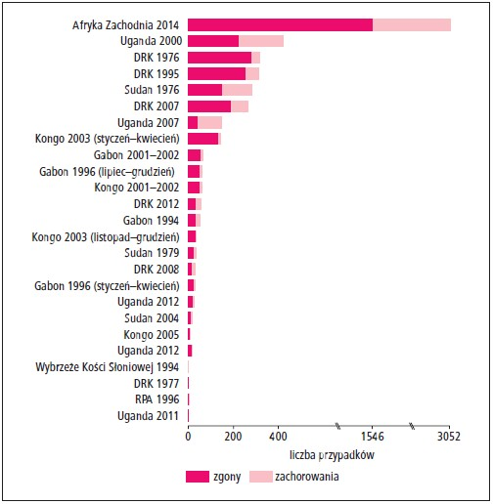
Ryc. 1. Zapadalność i umieralność na gorączkę krwotoczną Ebola w dotychczasowych epidemiach
(dane z 2014 r. wg stanu na dzień 29.08.2014)

Pytanie 3. Czy istnieje ryzyko przywleczenia wirusa Ebola do Polski?
Jak dotąd nie odnotowano zachorowań wśród podróżnych po powrocie z Afryki Zachodniej do Europy (nie licząc przypadków ewakuacji medycznej chorych). Polscy przewoźnicy nie utrzymują bezpośrednich połączeń lotniczych z Afryką Zachodnią, a kraje dotknięte epidemią nie stanowią częstego celu podróży rekreacyjnych i zawodowych podejmowanych przez Polaków. Prawdopodobieństwo przywleczenia EV do Polski nie jest duże, jednak nie można wykluczyć możliwości zaistnienia takiej sytuacji. W praktyce każde państwo posiadające międzynarodowe lotnisko musi się liczyć z niewielkim, ale realnym ryzykiem przywleczenia EVD. Pomimo wdrożenia systemów monitoringu stanu zdrowia pasażerów na lotniskach krajów afrykańskich dotkniętych epidemią możliwe jest przybycie do Polski zarówno chorego podróżnego, jak i osoby będącej w okresie wylęgania EVD, który wynosi 2–21 dni. Kontrole osób wylatujących z państw zagrożonych EVD polegają zwykle na pomiarze temperatury ciała, co się wiąże z ryzykiem opuszczenia Afryki przez osobę zakażoną przed wystąpieniem gorączki. Stosowane na lotniskach afrykańskich zabezpieczenia mogą się okazać zawodne także z przyczyn organizacyjnych. W trakcie obecnej epidemii źródłem pierwszych zakażeń w Nigerii był chory, który do Lagos, największego miasta tego kraju, przybył samolotem z Liberii, mimo że już przed wylotem miał objawy EVD.

Pytanie 4. Jak się wirus szerzy w populacji? Kto się może obawiać zakażenia?
Wirus nie przenosi się drogą powietrzną, a droga kropelkowa nie została w pełni potwierdzona. Dotychczas nie stwierdzono przypadku zakażenia drogą kropelkową u ludzi w naturalnym środowisku, natomiast w warunkach eksperymentalnych wykazano możliwość zakażenia ssaków naczelnych poprzez wytworzony sztucznie aerozol.
Zakażenie szerzy się głównie poprzez bezpośredni kontakt uszkodzonej skóry lub nieuszkodzonej błony śluzowej z krwią, wydzielinami lub wydalinami osoby zakażonej. Możliwe jest również zakażenie poprzez bliski kontakt z przedmiotami zanieczyszczonymi materiałem zakaźnym osoby chorej.
Aby doszło do transmisji zakażenia, potrzebny jest bliski kontakt z osobą chorą lub w okresie rekonwalescencji. Do zakażenia może też dojść poprzez kontakt seksualny do 7 tygodni od wyleczenia. Kontakt z osobą zakażoną EV będącą w okresie wylęgania choroby nie grozi rozwojem EVD. Za bliski kontakt uznaje się przebywanie w odległości do 1 metra od osoby chorującej na EVD lub dłuższe przebywanie w tym samym pomieszczeniu bez zastosowania środków ochrony indywidualnej (personal protective equipment – PPE) oraz podanie ręki bez rękawiczki osobie z EVD. Krótkie spotkanie z osobą zakażoną (np. spacer lub transport przez korytarz szpitalny) nie jest uznawane za bliski kontakt.
W krajach Afryki Zachodniej, gdzie się obecnie szerzy epidemia, do zakażenia dochodzi głównie w związku z opieką nad chorymi bez używania PPE oraz z praktykowaniem obrzędów pochówków (całowanie osób zmarłych, bliski kontakt z materiałem zakaźnym). W krajach takich jak Polska, gdzie warunki sanitarno-bytowe oraz warunki opieki zdrowotnej są zdecydowanie lepsze, a także obowiązują inne rytuały pochówku zmarłych, ryzyko szerzenia się zakażenia w populacji jest bardzo małe. Przeciętny kontakt z osobą gorączkującą (np. wspólna podróż, siedzenie obok takiej osoby) niesie znikome ryzyko zakażenia. Krótki kontakt domowy z osobą zakażoną niesie nieco większe, choć nadal małe ryzyko, jeśli nie było bezpośredniego kontaktu z krwią, wydzielinami/wydalinami chorego; dlatego też domownicy powinni być poddani obserwacji i kwarantannie.

Zasady oceny ryzyka zakażenia EV przedstawia tabela.
Tabela. Ryzyko zakażenia wirusem Ebola (EV) i postępowanie z osobą bez objawów klinicznych, ale narażoną na zakażenie
Ryzyko | Postępowanie z osobą eksponowaną w zależności od rodzaju kontaktu
Ryzyko | kontakt z pacjentem źródłowym z podejrzewanym lub potwierdzonym zakażeniem EV | kontakt z pacjentem źródłowym bez objawów zakażenia
duże  – zachlapanie błon śluzowych lub skóry krwią lub innym materiałem biologicznym pochodzącym od osoby z EVD  – kontakt z krwią lub z innymi płynami fizjologicznymi chorego z potwierdzonym EVD bez używania PPE lub bez przestrzegania wymogów bezpieczeństwa biologicznego (personel laboratorium; osoby opiekujące się chorym)  – bezpośredni kontakt ze zwłokami bez użycia PPE w krajach, gdzie występuje ognisko zachorowań na EVD  – bliski kontakt „twarzą w twarz” bez środków zabezpieczających usta, nos i oczy z pacjentem, który wymiotuje, kaszle, ma biegunkę lub krwawi | – kwarantanna przez 21 dni, a w przypadku wystąpienia objawów klinicznych – postępowanie jak w przypadku podejrzenia zakażenia EVD. Decyzja o wdrożeniu izolacji lub kwarantanny powinna być podjęta w porozumieniu z ekspertami w dziedzinie epidemiologii. Miejsce odbywania kwarantanny i procedury przesyłania pacjentów są wyznaczone dla każdego województwa (informacja: centrum zarządzania kryzysowego, powiatowe i wojewódzkie stacje sanitarno-epidemiologiczne).  – monitorowanie pacjenta, pomiar temperatury 2 × dz.  – ograniczenie przemieszczania się (unikanie transportu środkami publicznymi) | – decyzja o indywidualnej kwarantannie i sposobie jej prowadzenia (dom lub inne miejsce kwarantanny) powinna być podjęta w porozumieniu z inspektorem sanitarnym  – monitorowanie pacjenta, pomiar temperatury 2 × dz.  – ograniczenie przemieszczania się, unikanie transportu środkami publicznymi – kwarantanna przez 21 dni od ostatniego kontaktu z chorym
małe
– kontakt domowy z chorym na EVD
– inny bliski kontakt (p. pytanie 4) z chorym na EVD
– kontakt „twarzą w twarz” z osobą tylko gorączkującą (np. pomiar temperatury, ciśnienia, badanie przedmiotowe)
bardzo małe lub niemożliwe do oceny  przebywanie w kraju, gdzie występuje ognisko EVD (do 21 dni od powrotu), bez wiedzy na temat wystąpienia czynników dużego lub małego ryzyka zakażenia EV | – decyzja o możliwości opuszczania miejsca zamieszkania – po konsultacji z ekspertem w zakresie epidemiologii  – jeśli kwarantanna nie jest wdrożona, transport środkami publicznymi jest dopuszczalny  – samodzielne monitorowanie swojego stanu zdrowia przez 21 dni od opuszczenia regionu zagrożonego EVD | – samodzielne monitorowanie swojego stanu zdrowia przez 21 dni od opuszczenia regionu zagrożonego EVD  – dopuszczalny jest transport środkami publicznymi
na podstawie wytycznych ECDC², CDC³ oraz informacji dla lekarzy POZ i służb medycznych opracowanej przez NIZP-PZH i GIS
EVD – gorączka krwotoczna Ebola, PPE – środki ochrony indywidualnej

Pytanie 5. Kiedy należy podejrzewać zakażenie wirusem Ebola?
Objawy i przebieg kliniczny EVD przedstawia rycina 2. Pierwsze objawy choroby pojawiają się w ciągu 2–21 dni od zakażenia (najczęściej 8–10 dni). Początkowo dominują objawy niecharakterystyczne – gorączka, dreszcze, ból mięśni i osłabienie. Zwykle po kilku dniach dochodzi do wystąpienia objawów żołądkowo-jelitowych: wodnistej biegunki, nudności i wymiotów oraz bólu brzucha. U części chorych rozwijają się powikłania narządowe, w tym neurologiczne, a u około połowy – zaburzenia krzepnięcia krwi, które pojawiają się zwykle 5. dnia od początku choroby i objawiają krwawieniem z błon śluzowych (przewodu pokarmowego, dziąseł, jamy nosowo-gardłowej, pochwy). Skaza krwotoczna jest spowodowana głównie zespołem rozsianego krzepnięcia wewnątrznaczyniowego i/lub niewydonością wątroby. Zgony w przebiegu EVD występują typowo w okresie od 6. do 16. dnia od pojawienia się objawów i są wynikiem niewydolności wielonarządowej i wstrząsu.
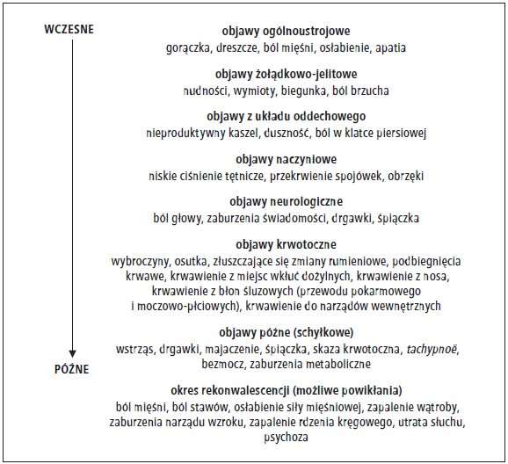
Ryc. 2. Objawy i przebieg kliniczny gorączki Ebola
(na podstawie: Magill V., Hill D.R., Solomon T., Ryan E.T., red.: Hunter’s tropical medicine and emerging infectious diseases. Wyd. 9. London, Saunders, 2012)
Każdy gorączkujący pacjent, u którego się stwierdza dodatkowe objawy (m.in. ból głowy, mięśni, wymioty, biegunkę, ból brzucha, objawy zaburzeń krzepnięcia), powinien być traktowany jako potencjalnie zakażony EV, jeśli w wywiadzie występują czynniki ryzyka zakażenia w ciągu ostatnich 21 dni. Należą do nich: kontakt z krwią lub z płynami ustrojowymi osoby chorej lub podejrzanej o EVD, pobyt w regionie obecnej transmisji EV lub bliski kontakt ze zwierzętami pochodzącymi z regionów występowania EVD (z nietoperzami, gryzoniami i ssakami naczelnymi).
W postępowaniu diagnostycznym u chorego po powrocie z krajów dotkniętych obecną epidemią EVD należy uwzględnić podejrzenie tej choroby, ale także przeprowadzić diagnostykę w kierunku innych chorób, przede wszystkim malarii, która jest najczęstszą przyczyną gorączki u osób po pobycie w Afryce Zachodniej.

Pytanie 6. Kto z osób pracujących w opiece zdrowotnej powinien posiadać wiedzę na temat zasad postępowania z pacjentem podejrzanym o zakażenie EV lub z chorym na EVD?
Przeszkoleniem w zakresie procedur postępowania z chorym na EVD lub z podejrzeniem zakażenia oraz w zakresie zasad stosowania PPE powinni być objęci lekarze, pielęgniarki i ratownicy sprawujący opiekę nad chorym, a także: personel laboratorium, w którym wykonywane są badania, personel pomocniczy odpowiedzialny za higienę szpitalną i dostarczanie posiłków, pracownicy kostnicy i zakładu pogrzebowego. Wiedzę na temat PPE powinni posiadać również pracownicy służby zdrowia, którzy jako pierwsi mogą powziąć podejrzenie zakażenia – lekarze pierwszego kontaktu, pracownicy szpitalnych oddziałów ratunkowych, personel karetek pogotowia. Powinni mieć oni łatwy dostęp do podstawowych PPE

Pytanie 7. Jak ma postąpić lekarz, który nie jest specjalistą chorób zakaźnych, lub inny pracownik służby zdrowia (np. ratownik medyczny) w razie podejrzenia zakażenia EV?
Przed przystąpieniem do badania pracownik medyczny jak najszybciej powinien założyć PPE. Jeśli istniało ryzyko kontaminacji skóry rąk, przed włożeniem rękawiczek powinien umyć lub zdezynfekować ręce (p. Dodatek, część D). Do badania podmiotowego i przedmiotowego (w tym pomiaru temperatury i ciśnienia) wystarczy być ubranym w podstawowe PPE (ryc. 3A), jeśli jednak pacjent wymiotuje, ma biegunkę lub krwawi, należy użyć dodatkowych lub specjalnych PPE (ryc. 3B i 3C). Sposób zakładania i zdejmowania PPE przedstawia rycina 4.
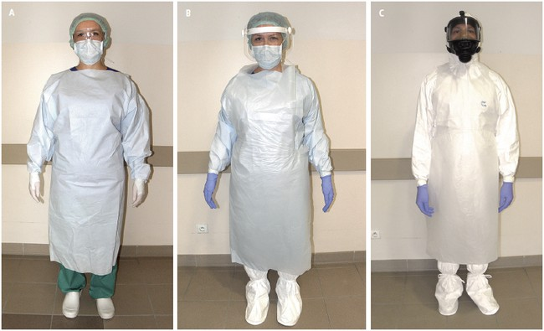
Ryc. 3. Środki ochrony indywidualnej: podstawowe (A), dodatkowe (B) i specjalne (C). Zdjęcia wykonano w WSS im. J. Gromkowskiego we Wrocławiu.
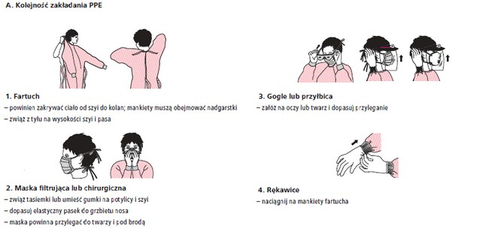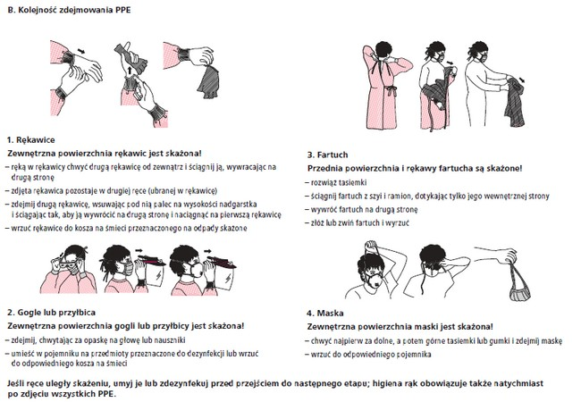
Ryc. 4. Sposób zakładania/wkładania i zdejmowania środków ochrony indywidualnej (PPE) na podstawie instrukcji CDC
Jeśli w tym samym pomieszczeniu co chory przebywają inni ludzie, należy go natychmiast odseparować lub wyprosić wszystkie zbędne osoby. Pacjenta niezwłocznie należy przekazać do najbliższego referencyjnego szpitala, który należy uprzedzić o tym zamiarze. Należy też jak najszybciej powiadomić państwowego powiatowego inspektora sanitarnego (właściwego dla miejsca rozpoznania) o podejrzeniu EVD i o podjętych działaniach. Wskazane jest zebranie i przekazanie służbom sanitarnym danych osób, które mogły mieć kontakt z pacjentem lub z jego krwią bądź innymi płynami biologicznymi.
Pomieszczenia i środek transportu, w których przebywał chory, należy poddać dekontaminacji personel sprzątający powinien być przedtem pouczony o właściwym używaniu PPE, o dekontaminacji rąk, o właściwym sposobie sprzątania i dezynfekcji, o postępowaniu z materiałem zakaźnym (w tym z końcówkami od mopa, szmatami) i z zabezpieczeniem worków z odpadami medycznymi. W czasie transportu chorego personel karetki powinien używać PPE i unikać czynności powodujących powstanie aerozolu. Jeśli miejsce, w którym powzięto podejrzenie zakażenia EV, nie spełnia kryteriów zapewniających bezpieczeństwo i możliwość dekontaminacji (np. dom chorego) i pacjent bezpośrednio będzie przekazany do ośrodka referencyjnego, nie należy pobierać krwi ani jakichkolwiek materiałów biologicznych do badań. Należy unikać wykonywania iniekcji i uzyskiwania dostępu do żyły, jeśli stan kliniczny chorego pozwala na opóźnienie tych procedur. Jeśli stan chorego jest ciężki i wymaga on szybkiego wlewu dożylnego, zabieg ten powinien być wykonany przez doświadczony personel ubrany w dodatkowe, a najlepiej w specjalne PPE. W pomieszczeniu, gdzie przebiega procedura, nie powinno być dodatkowych osób. Sprzęt wykorzystywany przy procedurze należy uznać za skażony, a jego utylizację przeprowadzić zgodnie z zasadami opisanymi w Dodatku.

Pytanie 8. Co zrobić, gdy chory z podejrzeniem EVD znajduje się w odległości wielu kilometrów od wyznaczonego ośrodka specjalistycznego, a jego stan kliniczny uniemożliwia transport? Jak personel medyczny sprawujący opiekę nad chorym może się zabezpieczyć przed zakażeniem?
W takiej sytuacji należy w porozumieniu z ekspertem epidemiologii dostosować miejsce przebywania chorego w danym szpitalu. O miejscu pobytu chorego należy niezwłocznie poinformować państwowego powiatowego inspektora sanitarnego. Pacjent powinien przebywać na sali sam. Należy wyznaczyć miejsce przed wejściem na salę, gdzie personel sprawujący opiekę będzie mógł włożyć PPE oraz je zdjąć bez ryzyka zanieczyszczenia czystych powierzchni i sprzętów, a także dokonać dekontaminacji rąk – wytyczyć strefy: skażona, czysta, korytarz. Wprowadzić zakaz zbliżania się do sali pacjenta oraz do miejsca dekontaminacji i składowania materiału zakaźnego osobom postronnym. Należy prowadzić rejestr wszystkich osób wchodzących na salę chorego. Do czasu otrzymania masek lub półmasek filtrujących z filtrem klasy 2 lub 3 (FFP-2, FFP-3; maska N95) należy unikać wykonywania procedur powodujących powstawanie aerozolu. Należy wyznaczyć i przeszkolić personel pomocniczy, który co najmniej raz dziennie będzie mył i dezynfekował powierzchnie w strefie skażonej oraz usuwał odpady medyczne w sposób uniemożliwiający przeniesienie zakażenia (p. Dodatek); szkolenie powinno również dotyczyć używania PPE i ich właściwego zdejmowania. Personel sprawujący bezpośrednią opiekę nad pacjentem powinien być przeszkolony w zakresie właściwego wkładania i zdejmowania PPE, znakowania i zabezpieczania pobranych próbek materiału biologicznego do badań, zasad bezpiecznej pracy. Przydzielony personel nie powinien w tym czasie sprawować opieki nad innymi chorymi. Należy również poinstruować personel laboratorium o zasadach bezpiecznej pracy i o właściwym stosowaniu PPE.
W celu wykonania badań w kierunku zakażenia EV zarówno krew, jak i inny materiał biologiczny powinny być przekazane do laboratorium Zakładu Wirusologii Narodowego Instytutu Zdrowia Publicznego – PZH – z zachowaniem zasad bezpieczeństwa w czasie transportu (szczegółowe informacje na stronie www.pzh.gov.pl). Badanie (metodą RT-PCR) wykonuje się tylko u tych pacjentów, u których pojawiły się objawy kliniczne, a pierwszy objaw wystąpił co najmniej na 3 dni przed pobraniem materiału. Wykonanie badania w okresie inkubacji może dać wynik niejednoznaczny. W przypadku otrzymania wyniku ujemnego u pacjenta obciążonego dużym ryzykiem zakażenia EV badanie należy powtórzyć po 3 dniach (również w przypadku jednoczesnego rozpoznania innych chorób, np. malarii, dengi, sepsy itp.). O częstotliwości wykonywania badań w kierunku EV powinien decydować specjalista.

Pytanie 9. Jak postępować w razie ekspozycji na zakażenie pracowników służby zdrowia?
Zasady postępowania przedstawia ramka.

Ramka. Postępowanie w przypadku ekspozycji personelu medycznego
Ekspozycja na zakaźny materiał biologiczny (krew, płyny ustrojowe, wydzieliny, wydaliny) – ekspozycja przezskórna, zachlapanie błon śluzowych
1) zaprzestanie pracy i natychmiastowe umycie zanieczyszczonej skóry wodą z mydłem, a w przypadku zachlapania błon śluzowych – obfite przemycie wodą lub roztworem soli fizjologicznej
2) wdrożenie procedury postępowania poekspozycyjnego w kontekście ryzyka zakażenia HIV, HBV, HCV
Kontakt z osobą zakażoną przed zastosowaniem środków ochrony osobistej lub gdy były one używane nieprawidłowo, bezpośredni kontakt z krwią lub z płynami ustrojowymi i wydzielinami osoby zakażonej wirusem Ebola
1) obserwacja przez 21 dni od ostatniej ekspozycji; w tym czasie codziennie dokonuje się oceny stanu zdrowia oraz mierzy temperaturę 2 × dz.
2) w przypadku kwarantanny domowej pracodawca powinien się kontaktować codziennie z pracownikiem w celu uzyskania informacji o stanie jego zdrowia, powinna być również prowadzona dokumentacja dotycząca pomiarów temperatury ciała
3) pracownik może kontynuować pracę, jeśli ma monitorowaną temperaturę ciała 2 × dz. oraz jeśli procedury placówki dopuszczają taką możliwość
Wystąpienie gorączki lub innych objawów sugerujących zakażenie wirusem Ebola u eksponowanego pracownika
Pracownik powinien:
1) natychmiast zaprzestać pracy
2) zgłosić informację o swoim stanie zdrowia przełożonemu oraz lokalnym służbom sanitarnym
3) poddać się badaniom i izolacji
4) wstrzymać się od pracy do czasu ustania okresu zakaźności.

Pytanie 10. Jakie sposoby dezynfekcji i sterylizacji należy zastosować?
Wirus Ebola może przetrwać w środowisku zewnętrznym do 6 dni, jednak jest wrażliwy na działanie promieni UV oraz wysychanie. Do jego inaktywacji dochodzi w temperaturze 60°C po upływie godziny lub 100°C w ciągu 5 minut. Jest wrażliwy na działanie środków dezynfekcyjnych i preparatów zawierających podchloryn sodu, ale odporny na chłodzenie i zamrażanie. Do dezynfekcji zaleca się używanie środków inaktywujących wszystkie wirusy bezotoczkowe (norowirusy, rotawirusy, adenowirusy, wirusa polio). Czas i sposób zastosowania środka powinien być zgodny z zaleceniem producenta. W przypadku dekontaminacji powierzchni nie zaleca się stosowania aerozoli. Sprzęt wielorazowego użytku nie wymaga szczególnych sposobów sterylizacji – wskazane jest przestrzeganie zaleceń producenta i procedur obowiązujących w danym szpitalu.

Pytanie 11. Czy korzystanie przez chorego z EVD z toalety nie stanowi zagrożenia?
Nie. Pacjent może korzystać z łazienki i ubikacji, gdyż bezpośrednie odprowadzenie odchodów do kanalizacji nie stanowi zagrożenia dla innych ludzi. Poza standardowymi środkami stosowanymi w utrzymaniu higieny urządzeń sanitarnych, dodatkowe procedury nie są konieczne. Jednak w okresie choroby z łazienki i ubikacji pacjenta nie powinny korzystać inne osoby (oddzielna łazienka przydzielona do separatki), a personel pomocniczy powinien używać PPE i przestrzegać procedur higieny sanitarnej w czasie sprzątania.

Pytanie 12. Czy istnieje swoista profilaktyka i leczenie EVD?
Obecnie nie ma leków o udowodnionej skuteczności w leczeniu przyczynowym EVD u ludzi. Zaleca się leczenie objawowe, obejmujące m.in. nawadnianie dożylne, wyrównywanie zaburzeń elektrolitowych i tlenoterapię. Często konieczna jest antybiotykoterapia w razie współistnienia zakażenia bakteryjnego. Chorzy na EVD o ciężkim przebiegu wymagają leczenia w warunkach oddziału intensywnej opieki medycznej. Glikokortykosteroidy i niesteroidowe leki przeciwzapalne są przeciwwskazane w EVD. Podczas trwającej epidemii wykorzystano eksperymentalnie dotychczas niebadany u ludzi lek. Są to przeciwciała monoklonalne skierowane przeciwko glikoproteinom powierzchniowym EV.
Swoista immunoprofilaktyka EVD nie jest dostępna. Najbardziej zaawansowane są badania nad szczepionką DNA (badania kliniczne 1 fazy).

Pytanie 13. Czy w związku z epidemią doszło do ograniczeń w transporcie międzynarodowym?
Ryzyko transmisji EV podczas podróży lotniczych jest małe, jednak niektóre linie lotnicze zawiesiły loty do państw Afryki Zachodniej. Obecnie WHO nie zaleca ograniczeń w transporcie międzynarodowym i w handlu ze względu na zagrożenie EVD, natomiast państwa dotknięte epidemią powinny zapewnić skrining pasażerów na lotniskach międzynarodowych, w portach oraz na lądowych przejściach granicznych w celu uniemożliwienia podróży osobom gorączkującym z objawami mogącymi odpowiadać EVD. Zgodnie ze stanowiskiem WHO jedynym odstępstwem od tej reguły może być prawidłowo prowadzona ewakuacja medyczna chorego.

Pytanie 14. Co poradzić pacjentom planującym wyjazdy zagraniczne?
CDC, ECDC oraz polskie Ministerstwo Spraw Zagranicznych zdecydowanie odradzają podróże do Gwinei, Liberii, Nigerii i Sierra Leone ze względu na ryzyko EVD. Podróżni planujący wyjazd do tych krajów powinni wziąć pod uwagę, oprócz zagrożenia EDV, narastające utrudnienia w dostępie do opieki zdrowotnej w razie innych problemów zdrowotnych oraz ograniczenia w transporcie lokalnym. W razie koniecznej podróży do krajów zagrożonych EVD zaleca się bezwzględne stosowanie zasad profilaktyki zakażenia:
- unikanie kontaktu z chorymi na EVD oraz z ich płynami ustrojowym i przedmiotami, które mogły zostać zakażone
- unikanie kontaktu ze zwłokami osób zmarłych na EVD
- częste i dokładne mycie rąk z użyciem mydła lub środków dezynfekujących
- unikanie kontaktu z dzikimi zwierzętami, żywymi lub padłymi, oraz jedzenia dziczyzny
- dokładne mycie owoców i warzyw przed spożyciem
- unikanie niezabezpieczonych stosunków seksualnych
- unikanie miejsc, które mogą być zasiedlone przez nietoperze, takich jak jaskinie, opuszczone zabudowania oraz kopalnie.
Z uwagi na zwiększone zagrożenie zakażeniem EV w placówkach medycznych rekomenduje się podróżnym udającym się do Afryki Zachodniej także wcześniejsze zapoznanie się z możliwościami opieki zdrowotnej w regionie docelowym oraz ubezpieczenie pokrywające koszty ewakuacji medycznej, tak aby ograniczyć ryzyko ekspozycji w lokalnych jednostkach opieki zdrowotnej w razie innej choroby lub wypadku.
Osoby, u których w okresie 3 tygodni po powrocie z kraju objętego epidemią wystąpiły objawy mogące odpowiadać EVD, lub które w czasie podróży miały kontakt z osobą chorą na EVD lub z chorym, lub z padłym zwierzęciem – powinny pozostać w domu i niezwłocznie skontaktować się ze służbami ratowniczymi (nr tel. 999 lub 112). Należy poinformować dyspozytora o odbytej podróży i postępować zgodnie z jego wskazówkami.

Pytanie 15. Czy w Polsce istnieje obowiązek badań w kierunku zakażenia wirusem Ebola?
Zgodnie z Ustawą o zapobieganiu oraz zwalczaniu zakażeń i chorób zakaźnych u ludzi (tekst jednolity: Dz.U. 2013.947 z dnia 21 sierpnia 2013 r.) obowiązkowym badaniom sanitarno-epidemiologicznym podlegają podejrzani o zakażenie lub chorobę zakaźną, nosiciele, ozdrowieńcy oraz osoby, które były narażone na zakażenie przez styczność z osobami zakażonymi, chorymi lub materiałem zakaźnym. O konieczności wprowadzenia badań decyduje i kieruje na nie państwowy powiatowy inspektor sanitarny właściwy dla miejsca podejrzenia lub rozpoznania zakażenia. Zapisy ustawy odnoszą się do osób przebywających na terenie Rzeczypospolitej Polskiej, bez względu na ich narodowość i obywatelstwo. Zgłoszenie powinno zawierać: imię i nazwisko, datę urodzenia, numer PESEL a w przypadku jego braku – numer paszportu lub innego dokumentu pozwalającego na identyfikację, płeć, adres miejsca zamieszkania, rozpoznanie lub charakterystykę objawów klinicznych i czynników ryzyka. Sposób postępowania z osobą mogącą ulec zakażeniu i ryzyko zakażenia przedstawiono w tabeli.

Pytanie 16. Czy dopuszczalne jest odwiedzanie chorych w szpitalu?
Kontakt z osobami spoza grona pracowników opieki zdrowotnej sprawujących opiekę nad osobą chorą lub podejrzaną o zakażenie jest dopuszczalny jedynie w wyjątkowych sytuacjach i uzależniony od stanu klinicznego pacjenta. W razie odwiedzin osób niezwiązanych z opieką nad pacjentem lub gdy nie ma innych wskazań do bliższego kontaktu, odstęp między pacjentem a osobą odwiedzającą powinien wynosić co najmniej 15 metrów. Osoby odwiedzające powinny:
- wyrazić zgodę na badania przesiewowe, w tym badanie temperatury przed wejściem do sali chorego oraz podczas odwiedzin w szpitalu
- być poinstruowane o stosowaniu PPE i zasadach higieny rąk
- ściśle przestrzegać zaleceń personelu medycznego i używać PPE
- poza podłogą nie mieć kontaktu z innymi powierzchniami i sprzętami znajdującymi się w sali chorego.
Osoba odwiedzająca nie powinna przebywać w sali chorego, jeśli wykonywane są procedury, w czasie których może dojść do powstania aerozolu.

